Муниципальное дошкольное образовательное автономное учреждение
«Детский сад № 99 комбинированного вида «Домовенок» г. Орска»
462430 г. Орск, Оренбургская область
ул. Добровольского д. 21 «А» тел. 8 (3537) 40-06-19
E-mail: orsk-mdou-99-yandex.ru

КОНСУЛЬТАЦИИ ДЛЯ РОДИТЕЛЕЙ
По формированию математических представлений

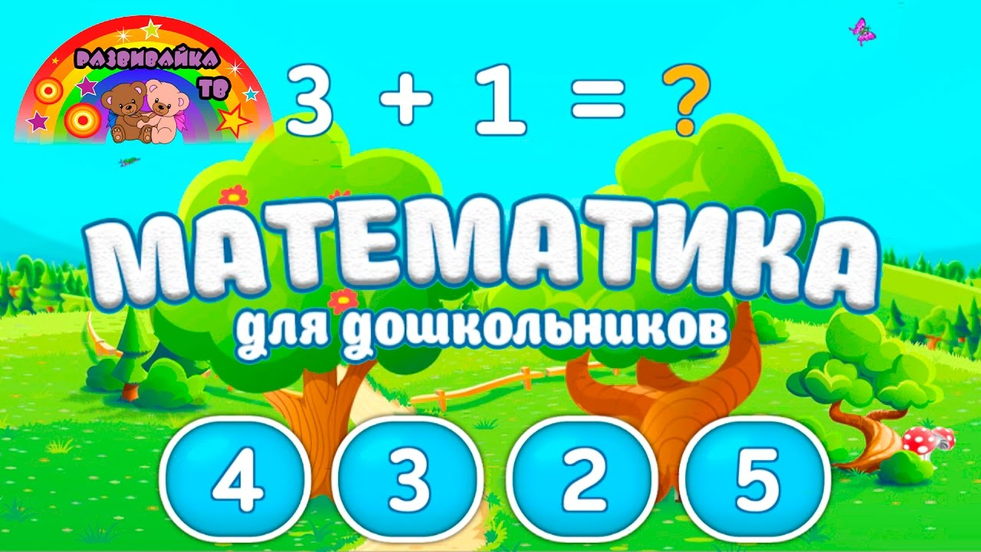

Подготовила воспитатель:
Пивоваровой Н.И.

2023 г.

КОНСУЛЬТАЦИЯ ДЛЯ РОДИТЕЛЕЙ
«ОРИЕНТИРОВКА В ПРОСТРАНСТВЕ».
Чтобы ребенок успешно учился в школе, он должен свободно ориентироваться в пространстве, владеть основными пространственными понятиями. Исследования ученых показали, что, если пространственные представления сформированы у ребенка недостаточно или неточно, это напрямую влияет на уровень его интеллектуального развития: при конструировании малышу бывает трудно составить целое из частей, воспроизвести заданную форму, у него нарушается графическая деятельность. Из-за того, что малышу трудно различить, как располагаются в пространстве отдельные элементы букв, запомнить их конфигурацию, он может писать некоторые буквы в зеркальном отображении: З вместо Е, R вместо Я. При письме нарушается высота, ширина и наклон буквы, что, конечно же, сказывается и на качестве, и скорости письма. Кроме того, у ребенка нередко возникают трудности при овладении чтением и счетом.
Нередко родители надеются, что с возрастом ребенок «выровняется», «подтянется», «станет стараться» и учеба пойдет на лад. Увы, это очень опасное заблуждение. С возрастом данные трудности сами по себе не проходят, а только усугубляются и способствуют возникновению новых проблем в обучении ребенка (появлению специфических ошибок на письме). Более того, если ребенку не будет оказана квалифицированная помощь специалиста, то сложности могут возникнуть и при изучении геометрии, географии, истории, иностранного языка и т.д.
Поэтому, чтобы в школе у малыша не было проблем, стоит уже сейчас уделить внимание играм, которые помогут ему сформировать и развить пространственные представления.
Эй, ребята, что вы спите?!
На зарядку становитесь!
Справа – друг и слева – друг!
Вместе все в веселый круг!
Под веселые напевы
Повернемся вправо, влево.
Руки вверх! Руки вниз!
Вверх! И снова поклонись!
Вправо, влево головою!
Руки вверх! Перед собою!
Топни правою ногой!
Вправо шаг. На месте стой!
Топни левой ногой!
Влево шаг! И снова стой.
Повернись направо к другу.
Правую дай другу руку.
Повернись налево к другу.
Левую дай другу руку.
Шаг – назад и два – вперед!
Вправо, влево поворот!
Покружимся, повернемся,
Снова за руки возьмемся.

Во саду ли, в огороде
У Ивана ослик бродит.
Выбирает, выбирает,
Что сначала съесть – не знает.
Наверху созрела слива,
А внизу растет крапива.
Впереди крыжовник зреет,
Позади малина спеет.
Слева – свекла, справа – брюква,
Слева – тыква, справа – клюква.
Снизу – свежая трава,
Сверху – сочная ботва.
Закружилась голова,
Кружится в глазах листва.
Ослик глубоко вздохнул…
И без сил на землю лег.
При работе с малышом можно использовать следующие задания:
подумай, нарисуй, расскажи. Подумай и составь предложения по картинке. Не забудь в своих предложениях употреблять слова: НА, В, ПОД, ЗА, ПЕРЕД, У, ОТ.

Консультация для родителей
«Веселая математика дома»
Неоценимую помощь в овладении ребенком – дошкольником элементарных математических представлений уже с 3 лет могут оказать родители. И только совместная работа детского сада и семьи может обеспечить успехи ребенка в усвоении данного раздела программы дошкольного образовательного учреждения. Домашняя обстановка способствует раскрепощению ребенка и он усваивает учебный материал в индивидуальном для себя темпе, закрепляет знания, полученные в детском саду. Родители в свою очередь узнают многое о своем ребенке. Поэтому можно порекомендовать некоторые математические игры и упражнения для проведения их в кругу семьи. Указанные игры доступны для ребенка младшего дошкольного возраста и не требуют длительной подготовки, изготовления сложного дидактического материала.
1. Математическая игра «Подбери колеса к вагончикам»
Цель игры: обучение различению и называнию геометрических фигур, установление соответствия между группами фигур, счет до 5.
Ход игры: ребенку предлагается подобрать соответствующие колеса - к синему вагончику красные колеса, а к красному – синие колеса. Затем необходимо посчитать колеса слева направо у каждого вагончика отдельно (вагоны и колеса можно вырезать из цветного картона за 5-10 минут).
2. Математическая игра «Составь цветок»
Цель игры: научить составлять силуэт цветка из одинаковых по форме геометрических фигур, группируя их.
Ход игры: взрослый предлагает ребенку составить цветок для мамы или бабушки к празднику из геометрических фигур. При этом объясняет, что серединка цветка – круг, а лепестки – треугольники или круги. Ребенку предоставляется на выбор собрать цветок с треугольными и ли круглыми лепестками. Таким образом можно закрепить названия геометрических фигур в игре, предлагая ребенку показать нужную фигуру.
3. Игра- упражнение «Назови похожий предмет»
Цель игры: развитие зрительного внимания, наблюдательности и связной речи.
Ход игры: взрослый просит ребенка назвать предметы, похожие на разные геометрические фигуры, например, «Найди, что похоже на квадрат» или найди всекруглые предметы… В такую игру легко можно играть в путешествии или по пути домой.
4. «Собери бусы»
Цель игры: развивать восприятие цвета, размера; умение обобщать и концентрировать внимание; речь.
Ход игры: для последовательностей можно использовать конструктор «Лего», фигуры, вырезанные из бумаги (но мне больше нравятся фигуры из кухонных целлюлозных салфеток – с ними удобнее работать), любые другие предметы.
Конечно, в этом возрасте последовательность должна быть очень простой, а задание для ребенка должно состоять в том, чтобы выложить один-два кирпичика в ее продолжение. Примеры последовательностей (ребенок должен продолжить логический ряд -дострой дорожку "правильными кирпичиками"):
5. Математическая игра «Что стоит у нас в квартире»
Цель игры: развивать умение ориентироваться в пространстве; логическое мышление, творческое воображение; связную речь, самоконтроль развитие зрительного внимания, наблюдательности и связной речи.
Ход игры: предварительно нужно рассмотреть последовательно интерьер комнаты, квартиры. Затем можно попросить ребенка рассказать, что находится в каждой комнате. Если он затрудняется или называет не все предметы, помогите ему наводящими вопросами.
Хотелось бы напомнить Вам, уважаемые родители, о необходимости поддерживать инициативу ребенка и находить 10-15 минут ежедневно для совместной игровой деятельности. Необходимо постоянно оценивать успехи ребенка, а при неудачах одобряйте его усилия и стремления. Важно привить ребёнку веру в свои силы. Хвалите его, ни в коем случае не ругайте за допущенные ошибки, а только показывайте, как их исправить, как улучшить результат, поощряйте поиск решения. Дети эмоционально отзывчивы, поэтому если Вы сейчас не настроены на игру, то лучше отложите занятие. Игровое общение должно быть интересным для всех участников игры.

Играйте с ребенком с удовольствием!
Консультация для родителей
«Как организовать игры детей дома с использованием занимательного математического материала».
Уважаемые родители! Мы хотим предложить вам ряд игр, которые можно использовать для занятий с детьми дома.

1. «Четвёртый лишний».
Ребёнку предлагается три игрушки, сходные по одному признаку(цвет, форма, назначение) и один предмет, отличающийся от остальных. Предлагается исключить лишний предмет.

2. «Что пропало; что изменилось»
Предъявляется несколько игрушек (от3 до5) и предлагается ребёнку назвать и запомнить их. Затем незаметно убирается одна из игрушек. Ребёнок должен определить какая из игрушек пропала или поменяла место.

3. «Через ручеёк»
На полу выложены вырезанные фигуры, различающиеся цветом и формой. Ребёнку предлагается перейти на другую сторону ручейка по синим камушкам(только по красным кирпичикам и т.д.)

4. «Кто позвал?»
Игра на развитие слухового внимания и памяти. Завязать ребёнку глаза, или попросить отвернуться, один из находящихся в комнате знакомых людей зовёт ребёнка по имени. Ребёнок должен угадать, кто его позвал.

5. «Найди игрушку»
Изготавливается «пальчиковый бассейн»: любая большая коробка, в которой насыпана крупа или фасоль. В «пальчиковый бассейн» прячется любой мелкий предмет. Ребёнку предлагается найти его и определить на ощупь что это.

6. «Что услышал?»
За ширмой проделываются различные действия, сопровождаемые специфическими звуками(переливание воды, шуршание бумаги, стук ложки и т. д.)ребёнку предлагается на слух определить какое действие производят.

7. «Что я загадала?»
Перед ребёнком выкладывается несколько игрушек. Взрослый описывает характерные признаки одной из них. Ребёнку предлагается найти и назвать эту игрушку.

8. «Покачай мишку»
Эта игра на развитие диафрагмального дыхания. Ребёнок ложится на ковёр, взрослый ставит на животик ребёнку игрушечного мишку или зайца и т. д. и предлагает «покачать» его: надуваем животик, опускаем.
Эти игры вы можете использовать дома в общении с вашим ребёнком.

Консультация для родителей
«Как помочь ребёнку полюбить математику»

Уважаемые родители, работа детского сада над формированием элементарных математических представлений является одним из средств умственного воспитания ребёнка.
Впереди лето и дети могут подзабыть некоторый материал по математике.
Поэтому я хочу предложить вашему вниманию некоторые задания и упражнения для игр с детьми дома.

1. Закрепить знание последовательности дней недели.

Игра с мячом
- Какой день недели наступает после четверга? После вторника?
- Какой день идёт перед вторником? Перед понедельником?
- Как называется третий день недели?
- Какой день стоит между четвергом и субботой?
- Назовите по - порядку дни недели, начиная со среды.
- Назовите выходные дни.
- Назовите рабочие дни.
2. Закрепить представления о частях суток. (На столе лежат картинки с изображением частей суток) какие части суток ты знаешь?
- Разложи картинки в правильной последовательности, начиная с вечера.
- Какое время суток бывает между утром и вечером? Между днём и ночью?
- Какое время суток наступает после вечера? Дня? Утра? Ночи?
3. Закрепить знание последовательности времён года. (На столе лежат картинки с изображением времён года)
- Разложи картинки с временами года по - порядку, начиная с лета.
- Какое время года наступает после весны? Зимы? Осени?
- Какое время года между зимой и летом? Между осенью и весной?
4. Закрепить названия месяцев по временам года, знание последовательности месяцев года.
• Сколько месяцев в каждом времени года?
• Назови месяцы зимы? Весны? Лета? Осени?
• Перечисли все месяцы в году.
5. «Какое число я пропустила?»
Взрослый называет ряд чисел от 1 до 10.
Пропускается одно из чисел. Ребенку надо назвать пропущенное.
6. «Что изменилось?»
Разложите на столе карточки с цифрами от 1 до 10. Попросите ребёнка закрыть глаза и поменяйте местами некоторые цифры. Попросите малыша найти ошибки и исправить их.
7. «Сколько и почему?»
Утром спросите у ребенка, сколько щеточек стоит в стаканчике в ванной комнате? Почему? (Нас трое и щеток три.)
Сели завтракать. Спросите, чего на столе больше, вилок или ложек? Сколько чашек? Положи в каждую чашку по чайной ложке. Чего больше, чего меньше?

Пришли в поликлинику. У кабинета врача большая очередь. Чтобы отвлечься от скучного ожидания, можно предложить логические задачки.
• Дети лепили снежную крепость. После прогулки на батарее сохло 8 мокрых варежек. Сколько было детей?
• Из дупла выглядывало 6 беличьих хвостиков. Сколько белок в дупле?
• Дед, бабка, внучка, Жучка, кошка и мышка вытянули репку. Сколько глаз увидело репку?
• Из-под ворот видно 8 кошачьих лап. Сколько кошек во дворе?
• Сколько ушей у трёх малышей?
• У бабушки Даши внучка Маша, пёс Дружок, кот Пушок. Сколько внуков у бабушки? И т. д.
8. «Что выше?»
Дом или забор? Слон или крокодил? Стол или стул?
Грузовик или легковая машина? И т. д.
9. «Посмотри вокруг».
Что бывает прямоугольной формы?
Что бывает круглое?
Что бывает треугольное?
10. Между делами можно поиграть с ребёнком в следующие игры:
На полке стоят игрушки.
• Сколько всего игрушек?
• Который по счету мишка?
• Кто стоит первым? Третьим?
• Кто стоит между вторым и четвертым?
• Кто второй справа?
• Кто самый высокий?
• Кто самый низкий?

Желаю успехов вам и вашим малышам!

